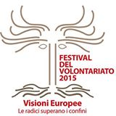 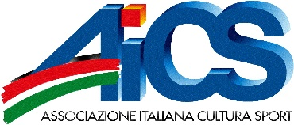

Convegno “ ***Sport cultura disabilità ed inclusione sociale*”**

Venerdì 17aprile 2014 ore 14,30 – 18,00

Sala “Cinema” Real Collegio

L’incontro prevede la partecipazione di operatori e utenti di alcuni Comitati Provinciali AICS che vantano esperienze di “buone pratiche” nell’attività sportiva e culturale con soggetti portatori di disabilità. In particolare, nel convegno saranno raccontate le esperienze dei Comitati di **Lucca** (Associazione L.A.S.A e AICS Lucca: Progetto di Servizio Civile per affetti da sindrome dello spettro autistico; progetto Baskin per portatori di handicap), **Bologna** (progetto “Abbracciami con il tango” e “Calcio a 5 per ipovedenti”), **Roma** (ASD Miriade, attività con non vedenti), Vicenza (Associazione Brain, attività con craniolesi), **Napoli** (progetto Le Muse per l’oro, attività con affetti da sindrome down). Saranno inoltre proiettati alcuni filmati delle attività organizzate.

Al termine del convegno si terrà un’esibizione del gruppo musicale “**Bandita sbandata” di Napoli** (ragazzi affetti da sindrome down).

**Programma**

**Ore 14,30 Inizio Convegno**

**Saluti:** **Stefano Baccelli**, Presidente Provincia di Lucca

**Luigi Bruni**, Presidente Comitato Regionale AICS Toscana

**Chairman**: **Maurizio Marcassa**, Responsabile AICS Terzo Settore

**Introduce:** **Antonio Turco**, Responsabile Nazionale Settore Politiche Sociali

**Comunicazioni**: **Liddo Schiavo**, Responsabile Nazionale Settore Cultura

**Testimonianze**: **Operatori, referenti e utenti dei progetti** dei Comitati di Bologna, Lucca, Napoli, Roma, Vicenza.

**Conclusioni**: **Bruno Molea**, VII Commissione- Cultura, Scienza, Istruzione - Camera dei Deputati, Presidente Nazionale AICS

Ore 17,00 esibizione del gruppo musicale “**Bandita sbandata” di Napoli** (Chiostro del Real Collegio)